＜眼科豆知識 ㉜＞ ≪流涙症（なみだ目）のおはなし≫
涙は川の流れのように、目の表面から涙道という細い管を通って鼻の奥に流れていくんだ。川も大雨が降ったり、せき止められると洪水がおこるよね。同じように涙が急にたくさん出たり、涙道がつまってしまうと、涙があふれてしまうんだ。こんな状態を流涙症っていうんだ。
流涙症の原因をいくつか紹介するね。
1. 結膜炎：「目にばい菌がくっついたり、花粉やほこりが入ると、目の表面がちょっと病気になって、目が赤くなったり、かゆくなったりすることがあるんだよ。それで涙がいっぱい出ることがあるんだ。」
2. 異物：「目にゴミが入ると、それを洗い流そうとたくさん涙が出るんだ。」
3. 涙道のつまり：「目から涙を流す細い管（涙道）がつまってしまうと、涙がうまく流れずに目からあふれることがあるんだ。」
4. 逆まつげ：「まつげが黒目に当たって、黒目に傷がつくと、目が痛くなって涙がたくさん出ることがあるよ。」
5. ドライアイ：「目が乾燥すると、ゴロゴロしたり、かゆくなったりするよ。これらを和らげるために体がたくさん涙を作ることがあるんだ。」
涙がたくさん出る時は、目の健康に何か問題があるかもしれないから、目医者さんに相談することが大切だよ。目医者さんは目のことをよく知っているから、何が原因か調べてくれるし、適切な治療をしてくれるんだ。
涙腺（るいせん）：涙を作るところだよ

涙点（るいてん）：目頭にある涙道の入り口だよ
↓
涙小管（るいしょうかん）：涙道で一番細いところだよ
↓
涙嚢（るいのう）：涙道の途中にあるふくらんだ所だよ
↓
鼻涙管（びるいかん）：鼻の奥の出口に向かう管だよ
↓
鼻腔（びくう）：鼻の奥の空間で、涙道の出口があるよ
＜涙道の図＞
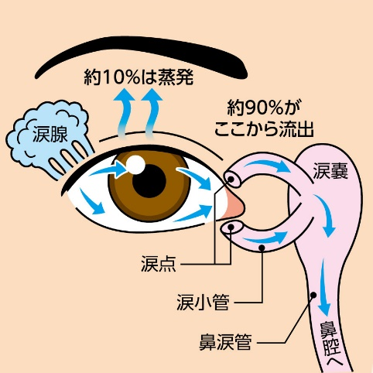

＜眼科豆知識 ㉜＞ ≪流涙症（なみだ目）のおはなし≫
涙は川の流れのように、目の表面から涙道という細い管を通って鼻の奥に流れていくんだ。川も大雨が降ったり、せき止められると洪水がおこるよね。同じように涙が急にたくさん出たり、涙道がつまってしまうと、涙があふれてしまうんだ。こんな状態を流涙症っていうんだ。
流涙症の原因をいくつか紹介するね。
1. 結膜炎：「目にばい菌がくっついたり、花粉やほこりが入ると、目の表面がちょっと病気になって、目が赤くなったり、かゆくなったりすることがあるんだよ。それで涙がいっぱい出ることがあるんだ。」
2. 異物：「目にゴミが入ると、それを洗い流そうとたくさん涙が出るんだ。」
3. 涙道のつまり：「目から涙を流す細い管（涙道）がつまってしまうと、涙がうまく流れずに目からあふれることがあるんだ。」
4. 逆まつげ：「まつげが黒目に当たって、黒目に傷がつくと、目が痛くなって涙がたくさん出ることがあるよ。」
5. ドライアイ：「目が乾燥すると、ゴロゴロしたり、かゆくなったりするよ。これらを和らげるために体がたくさん涙を作ることがあるんだ。」
涙がたくさん出る時は、目の健康に何か問題があるかもしれないから、目医者さんに相談することが大切だよ。目医者さんは目のことをよく知っているから、何が原因か調べてくれるし、適切な治療をしてくれるんだ。

＜涙道の図＞
涙腺（るいせん）：涙を作るところだよ

涙点（るいてん）：目頭にある涙道の入り口だよ
↓
涙小管（るいしょうかん）：涙道で一番細いところだよ
↓
涙嚢（るいのう）：涙道の途中にあるふくらんだ所だよ
↓
鼻涙管（びるいかん）：鼻の奥の出口に向かう管だよ
↓
鼻腔（びくう）：鼻の奥の空間で、涙道の出口があるよ

